
Lenguaje y Comunicación Segundos Básicos.
Semana 7 de septiembre.

Adjetivos calificativos 2.

1.- Escribe 2 cualidades que identifiquen a cada imagen:

___________________________________________
___________________________________________

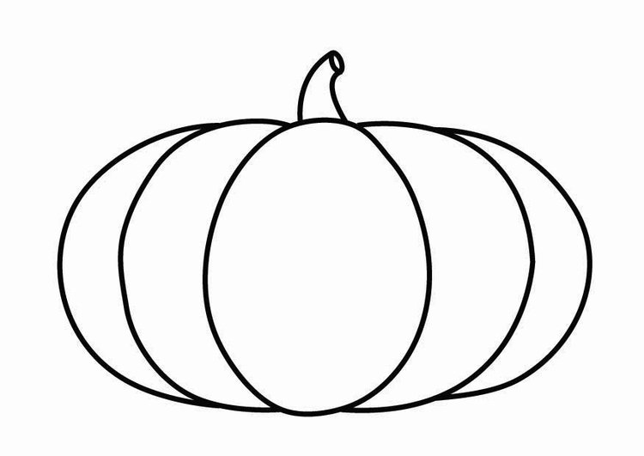
____________________________________________
___________________________________________


_____________________________________________
_____________________________________________

2.- Encierra en un círculo la palabra que es un adjetivo calificativo, dibuja en el recuadro.

a) La princesa desconfiada.

b) El valiente guerrero.

c) Frondoso bosque.

d) Las revoltosas moscas.

e) La escuela limpia.

f) El mono saltarín.

g) Las galletas deliciosas.

